金都新城社区组织学习《论坚持全面依法治国》

为加强宪法学习宣传教育，弘扬宪法精神、普及宪法知识，9月22日，金都新城社区组织学习了《论坚持全面依法治国》——关于我国宪法和推进全面依法治国，由社区副书记夏磊领学。

《关于我国宪法和推进全面依法治国》是2018年2月24日习近平总书记在主持中共十九届中央政治局第四次集体学习时的讲话。他指出：党领导宪法建设的实践经验表明，宪法必须紧跟时代步伐，不断与时俱进。新时代推进全面依法治国，必须更加坚定维护宪法尊严和权威，加强宪法实施和监督。

宪法是国家的根本法，是治国安邦的总章程，是党和人民意志的集中体现，让我们一起自觉尊崇宪法、学习宪法、维护宪法，让宪法成为我们共同的信仰。

金都新城社区

2022年9月22日

影像资料：

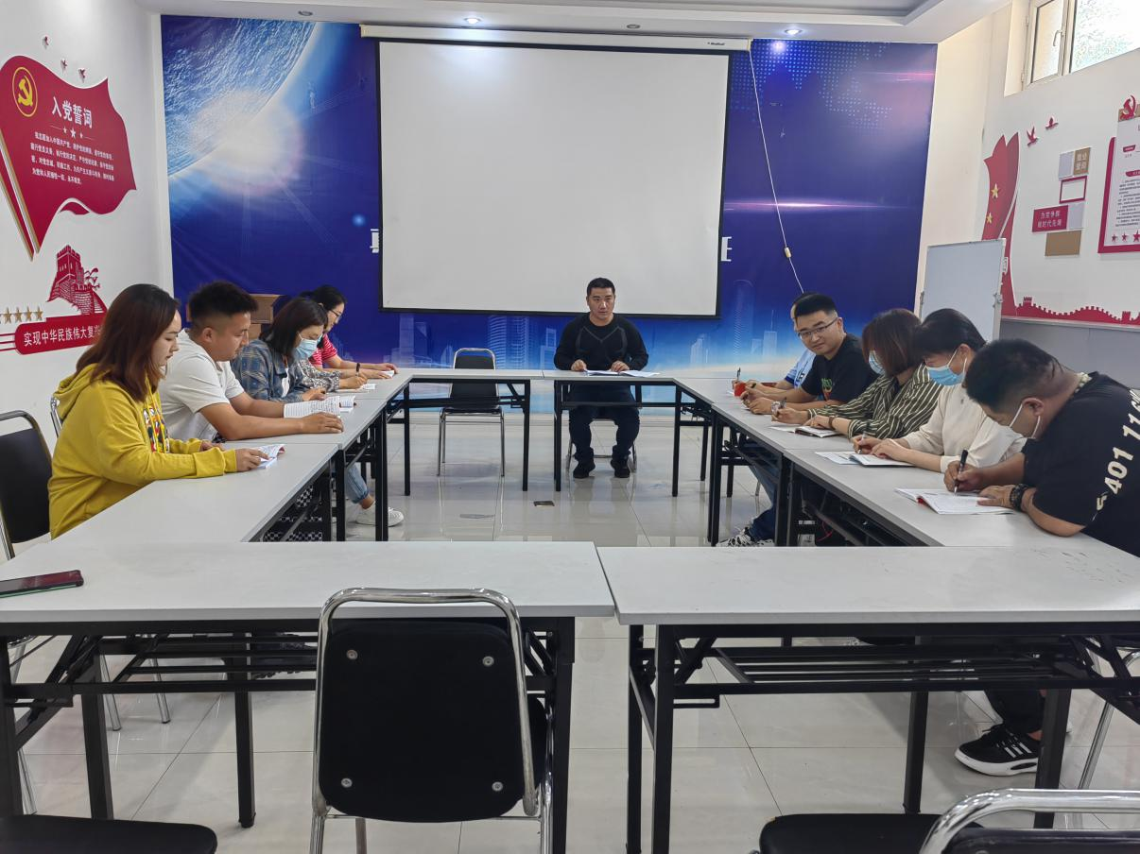

2022.9.22金都新城社区组织学习《论坚持全面依法治国》

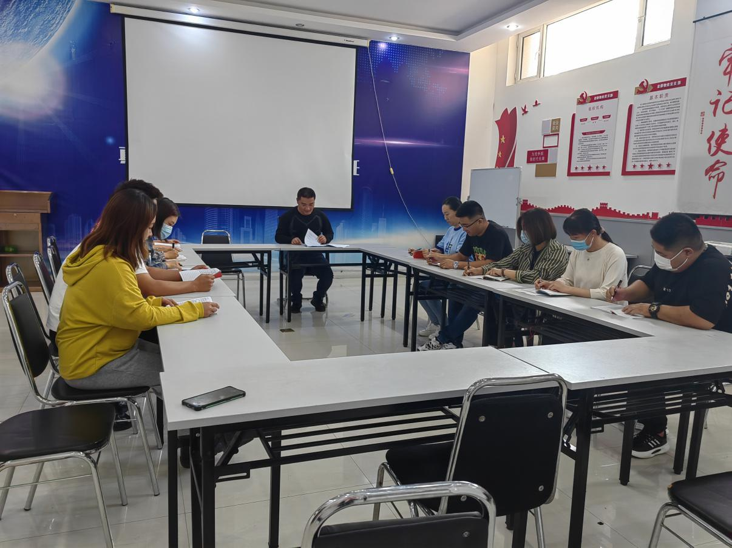

2022.9.22金都新城社区组织学习《论坚持全面依法治国》